# 注意事项

**务必确认自己已经看完所有论文专题直播课程**（当期最新的还没讲完请先看完上次直播回放的论文直播回放），认真听完老师关于论文框架、正文等的讲解，做好笔记总结。

**不要照抄范文，不知道怎么写怎么举例子的一定要去看论文专题课程**，老师都有讲解。

**本次论文初步押题顺序**，请按照以下顺序写，建议写5-7篇，**详细情况请看“论文总复习资料”文档**。

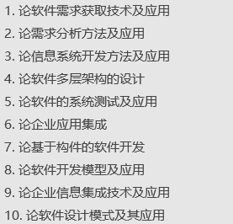

# 论文批阅-免费

**说明：**论文批阅是免费的，仅限提交三次论文，老师直接看一下论文，给出最后结果是通过还是不通过，不会指出具体问题，不会给出修改意见，模拟真实论文阅卷，整个过程在2-3分钟内。

**论文批阅提交方式**

**每人限3篇提交权限**，务必认真构思好自己的论文再提交。

论文提交格式：**以电子邮件方式提交，邮件标题为“QQ号+题目+次数”**，例如：“10156897+整体管理+第一篇”。

**邮件正文为你所写的论文**，注意，**不要以附件形式提交**，**直接将论文内容复制粘贴到邮件正文即可**。

收件人邮箱（阿诺老师）：**88105638@qq.com**

# 论文批改-收费

**论文批改是收费的，300元3篇，老师会帮忙指出问题所在，并且写出批注给出修改建议，整个过程约15-20分钟。**

**如需要论文批改服务，请扫码支付（备注QQ号和科目，如“70986587+高项”）**

**注意：因为学员多，且批改需要耗费老师大量时间，因此论文批改仅当期课程有效，且不支持退款，请慎重考虑。**



**论文批改提交方式**

**每人限3篇提交权限**，务必认真构思好自己的论文再提交。

论文提交格式：**必须是word文档便于写批注，文档名为“QQ+题目+次数”**，例如：“10156897+整体管理+第一篇”。

邮件**正文必须附上购买论文的转账支付记录截图**。

Word文档以附件形式提交。

收件人邮箱（文老师）：**709861254@qq.com**

**附上往年论文批改样例：**

